Le meteoriti più grandi al mondo

Il seguente è un elenco dei maggiori meteoriti caduti e ritrovati al mondo. Credo che sia un elenco il più preciso possibile ottenuto con una ricerca di circa due anni.
Ultimo aggiornamento 09/02/2013

1. Hoba , Namibia , 60,0 t Trovato 1920 Tipo IVB Ataxite
60 t Norton (1998) si trova esattamente dove è stato trovato

2. Campo del Cielo (El Chaco) , Chaco, Argentina, 37 t Trovato 1969
Tipo IAB-MG ottaedrite Coarse
Il "famoso Haag" meteorite. Inserito da Norton (1998) a 37 t., Questo articolo in Meteoritics 1996 elenca come 33,4 t .

3. Cape York (Ahnighito) West Greenland, Groenlandia, 30,875 t Trovato Tipo 1894 IIIAB, Medio ottaedrite
(1995), p. 105 da 30,875 t posizione attuale: American Museum of Natural History, New York City, Stati Uniti d'America

4. Armanty , Xinjiang, Cina, 28,0 t Trovato 1898 Tipo IIIE, Medio ottaedrite
Città Urumqi, Xinjiang, Repubblica Popolare Cinese

5. Bacubirito , Sinaloa, Messico, 22,0 t Trovato 1863 Tipo ottaedrite Finest

Centro de Ciencias, Culiacan, Sinaloa, Messico

6. Cape York (Agpalilik) , West Greenland, Groenlandia, 20,1 t Trovato 1963 Tipo ottaedrite
Buchwald (1976) 20,1 t : Museo Geologico, Università di Copenhagen, Copenhagen, Danimarca

7. Mbosi , Rungwe, Tanzania, 16,0 t Trovato 1930 Tipo ottaedrite
Questo articolo conferma la dimensione a 16 t)dove si trova: Mbosi

8. Campo del Cielo , Chaco, Argentina, 14,850 t Trovato 2005
Tipo ottaedrite Coarse
meteoriti dal campo del cielo

9. Willamette , Clackamas Co., USA, 14,140 t Trovato 1902 IIIAB,
TipoMedio ottaedrite
Secondo Merrill 1934, il peso totale è 14.140 kg. Questo concorda in stretta collaborazione con comprenderebbe tutti i pezzi che sono stati oggetto di scambi o le eventuali perdite di taglio. Il peso dovrebbe quindi essere elencati come 14,140 t Rose Center for Earth and Space, American Museum of Natural History, New York

10. Chupaderos I , Chihuahua, México, 14,114 t Trovato 1852 IIIAB,
Tipo Medio ottaedrite
Catalogo BM elenca peso 14.114t metrica . Città del Messico, . Palacio de Mineria (Minery Palace)

11. Mundrabilla I , Western Australia, Australia, 12,4 t Trovato 1966 IAB-ungr, Tipo Medio ottaedrite
Ripesato da Australia Westenrn Museo a 12,4 tonnellate. Western Australia Link Museum Western Australian Museum, Perth, WA, Australia

12. Morito , Chihuahua, México, 10,1 t Trovato 1600 IIIAB, TipoMedio ottaedrite
Secondo il sito web indicato di seguito, misura 1.20mx 1.70mx 2,00 m e pesa 10.100 Kg Foto1 , P2 , P3 Foto per gentile concessione di Fernando Salinas. Posizione attuale: Città del Messico
Palacio de Mineria (Minery Palace)

13. Campo del Cielo (Santiago del Estero) , Chaco, Argentina, 10,0 t Trovato 1997 IAB-MG, Tipo ottaedrite Coarse
Secondo Oscar Turone di Buenos Aires attraverso la comunicazione personale di questa nuova scoperta pesa 10t

14. Chupaderos II , Chihuahua, México, 6,767 t Trovato 1852 IIIAB, Medio
Tipo ottaedrite
Foto Foto per gentile concessione di Fernando Salinas . Posizione attuale: Città del Messico , Palacio de Mineria (Minery Palace ) Via vista Cool 360

15. Mundrabilla II , Western Australia, Australia, 6,1 t Trovato 1966 IAB-ungr, Tipo Medio ottaedrite
Secondo un articolo del MPI Spiegel (maggio 1973) in realtà pesava 6,1 t prima del taglio.
Stati Uniti d'America, Australia, Gran Bretagna e Russia

16. Bendegó , Bahia, Brasile, 5,360 t Trovato 1784 IC, Tipo ottaedrite Coarse
Bendego . Museo Nazionale, Rio de Janeiro, Brasile

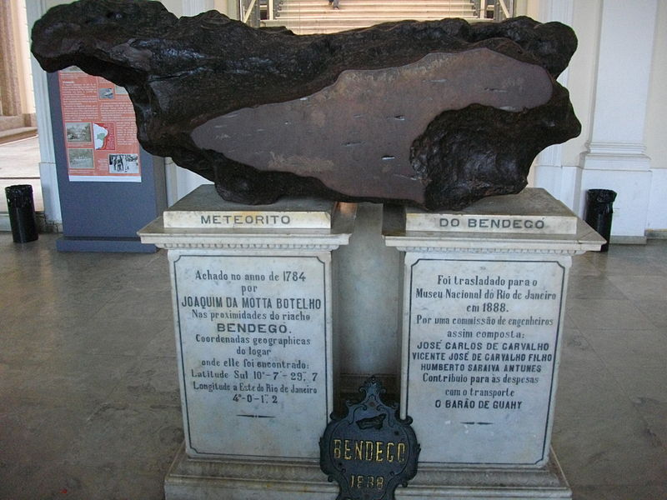

Altri riferimenti utili (per chi desidera approfondire)
Buchwald, Vagn F. (1976) Catalogo delle Meteoriti nel Museo Geologico della U di Copenhagen
Carman (1995) Raccolta di Meteoriti
Heide (1995) Messengers Meteoriti dallo spazio
Merrill (1934) Minerali di Terra e Cielo, Parte 1: La storia di meteoriti
MPI Spiegel (maggio 1973) tradotto dal tedesco "meteorite gigante” distribuito tra Oriente e Occidente"
Namnandorj (1980) Meteoriti di Mongolia
Norton (1998) Rocce da edizione spazio secondo
Ance (1937) Il catalogo di meteoriti del Museo Americano di Storia Naturale Storia a partire dal 1 Ottobre 1935
1°Hoba

Foto 1 ( appena dopo la scoperta )

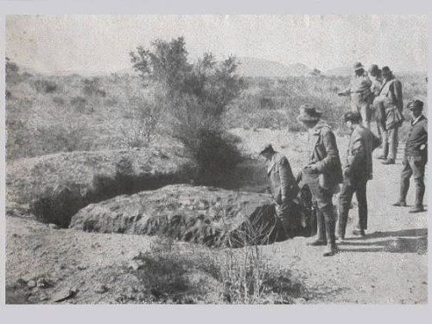

foto 2
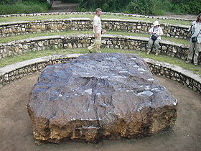

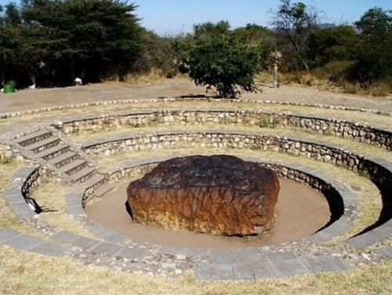
Foto 3
Dove si trova: esattamente dove è caduto: in Namibia. Nel 1955 è stata dichiarato Monumento nazionale.
Tipo: È il meteorite ferroso più grande che sia mai stato trovato sulla Terra. Hoba pesa 60 tonnellate e misura 2.7 metri di lunghezza, 2.7 metri di larghezza e un metro di spessore.
Origine: Hoba sembra abbia attraversato l’atmosfera terrestre circa 80 mila anni fa ma fu scoperta da un contadino solo nel 1920. Gli scienziati non hanno ancora capito perché, nonostante le sue misure, il meteorite non abbia lasciato un cratere d’impatto. Secondo molti, la combinazione della sua forma e della composizione atmosferica avrebbero rallentato molto la velocità di caduta .

Foto 4

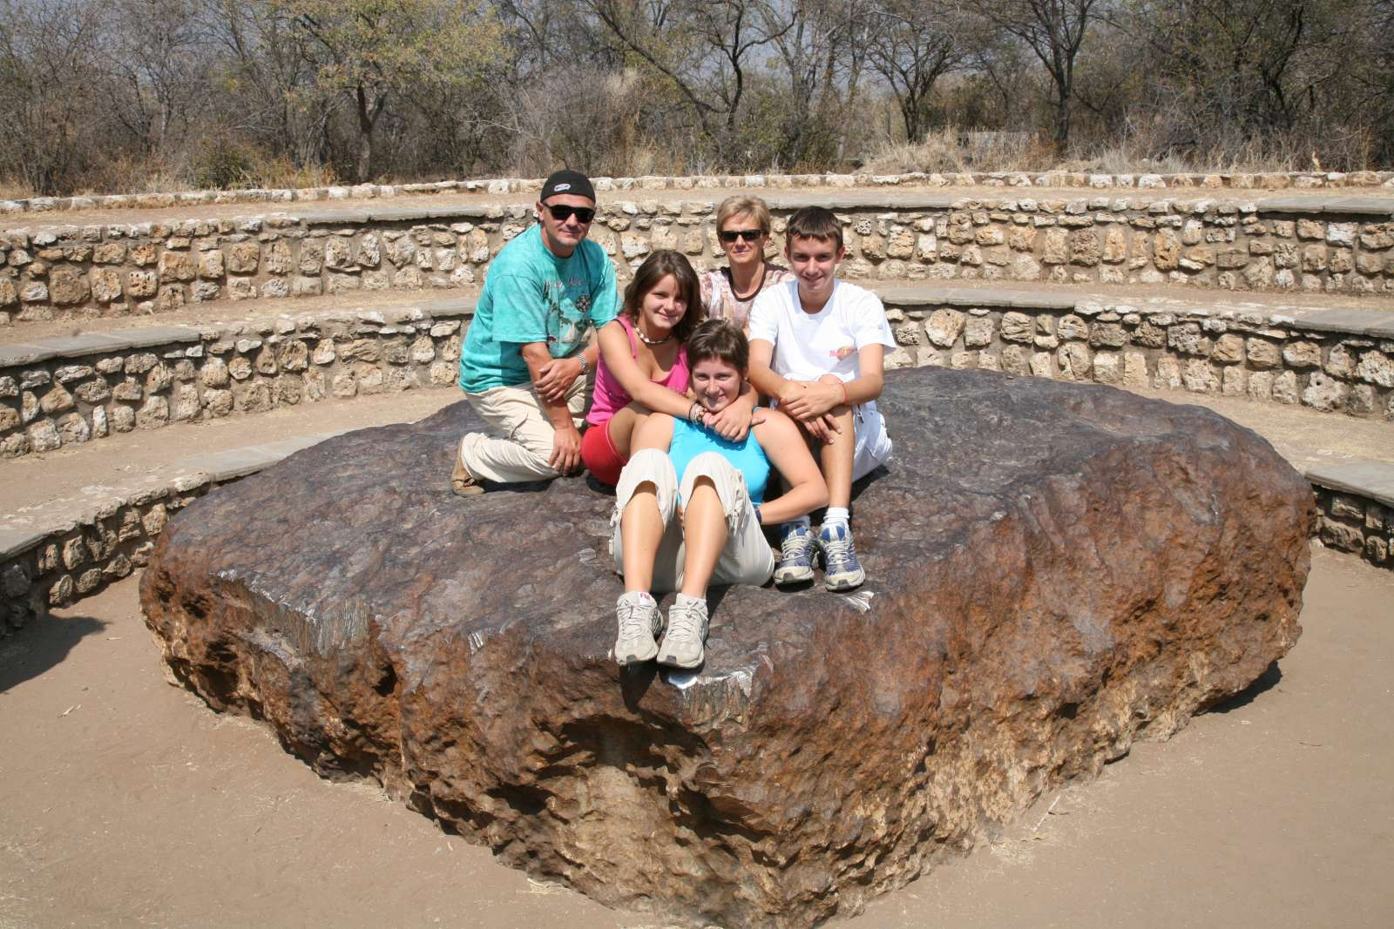

2. El Chaco

Foto 1

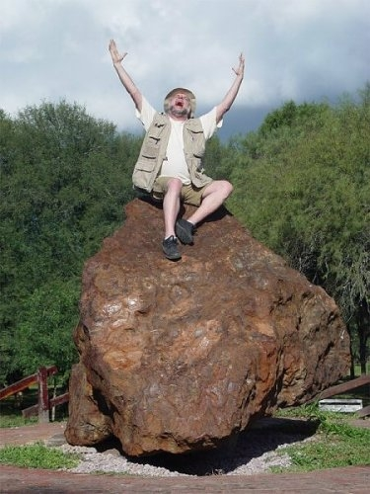
Dove si trova: dopo un tentativo di spostarlo in Germania, bloccato nel 2012 da cittadini e scienziati argentini, il meteorite, insieme ad altri resti, riposa tranquillo nella provincia argentina di El Chaco.

Foto 2

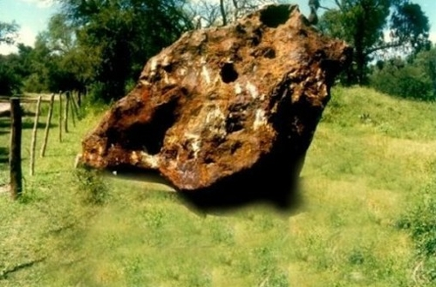

Tipo: El Chaco è uno dei tanti meteoriti ferrosi appartenenti al gruppo chiamato Campo del Cielo. Pesante circa 37 tonnellate, non solo è il pezzo più importante del gruppo ma anche il secondo meteorite singolo più grande. Il peso totale di tutti i suoi frammenti supera infatti le 60 tonnellate, più di Hoba che detiene così lo scettro di meteorite più grande.
Origine: El Chaco faceva parte di uno sciame meteorico caduto nel nordest dell’Argentina tra i 4 mila e i 5 mila anni fa.

- Willamette
oregon klacamas peso t. 14,140

ritrovata 1902

Dove si trova: al Museo di Storia Naturale di New York.
Tipo: Williamette, che pesa circa 15 tonnellate e mezzo, è il più grande meteorite mai trovato negli Stati Uniti ed il sesto nel mondo.
Origine: Anche se è stato scoperto in Oregon solo nel 1902 da un minatore di nome Ellis Hughes, sembra che questo meteorite butterato si sia schiantato sulla Terra almeno un milione di anni fa in seguito, forse, alla collisione stellare di un pianeta o di una luna dal nucleo ferroso. Viene venerato dalla tribù indiana dei Clackamas Chinook, che abitava nella vallata di Willamette prima della colonizzazione europea.

meteorite Villamette

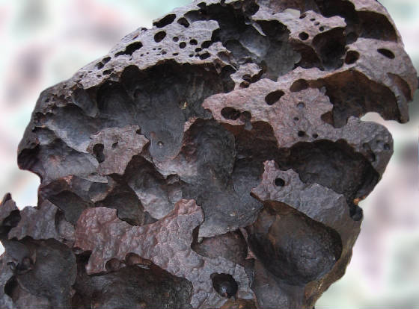
.

Foto 1

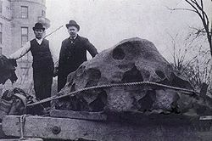

Foto 2

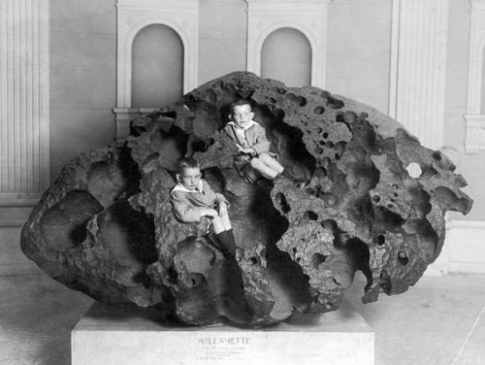

Foto 3

4. Ahnighito, o la Tenda

foto 1

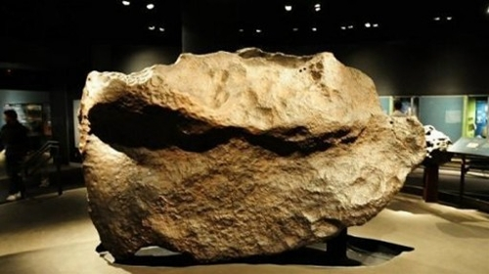
Dove si trova: al Museo di Storia Naturale di New York.
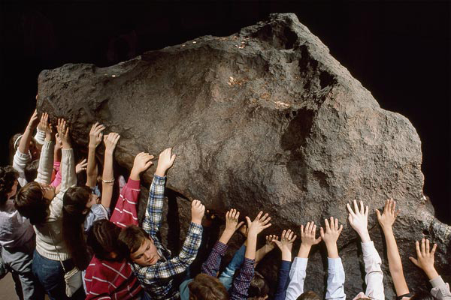
foto 2
Tipo: Ahnighito pesa 34 tonnellate ed è il meteorite più grande che sia mai stato spostato dall’uomo.
Origine: Ahnighito è un frammento di un meteorite chiamato Cape York che avrebbe colpito la Terra circa 10 mila anni fà nel nord ovest della Groenlandia. Appartenente in origine agli Inuit, il grosso pezzo di ferro fu l’oggetto del desiderio di molte persone. Soltanto nel 1897 fu caricato a bordo della baleniera Hope (vedi la foto galleria) dall’esploratore americano Robert E. Peary.

( Foto del recupero ) Foto 3

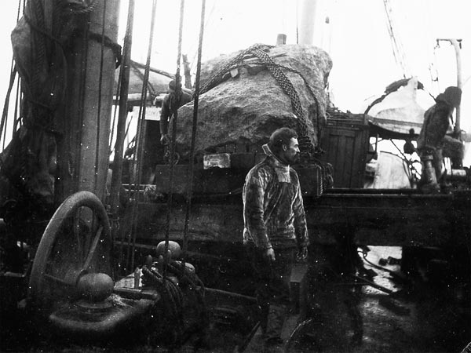

Foto 4
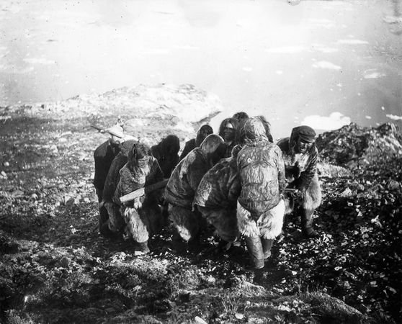

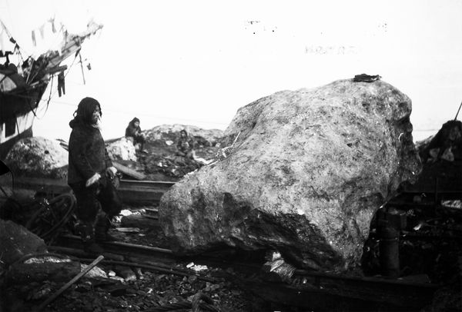

foto 5

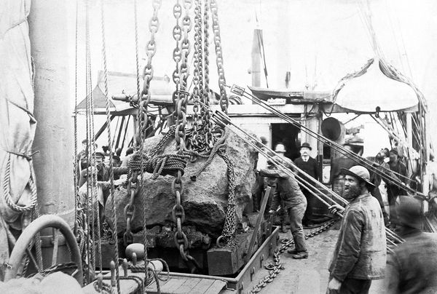

Foto 6

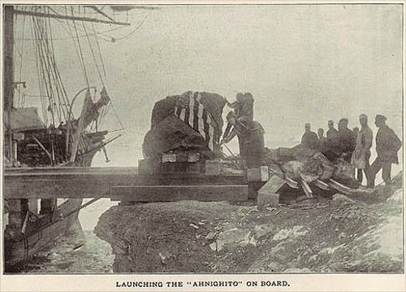

Foto 7

In una delle sue spedizioni verso il Polo Nord venne a sapere dalla locale popolazione Inuit dell'esistenza di tre meteoriti. Secondo la tradizione locale altro non erano che una donna Inuit, il suo cane e la sua tenda, scagliati dal cielo sulla Terra da Tornarsuk, lo spirito maligno.
Per almeno un migliaio di anni gli Inuit avevano usato quei meteoriti per ricavarne coltelli e oggetti appuntiti, spiega Genevieve Lemoine, curatrice del “Peary-MacMillan Arctic Museum and Arctic Studies Center” del Bowdoin College. Con il tempo Peary riuscì a trovarli, e mentre la “donna” aveva perso gran parte della sua massa la “tenda” era ancora intatta. Peary chiamò questo grande meteorite Ahnighito, il secondo nome di sua figlia. Gli Inuit l’avevano soprannominato invece Saviksoah, "il grande ferro".

Visto che a quel tempo gli Inuit ottenevano il ferro per i loro strumenti dal commercio, Peary pensò che avrebbe potuto portare i meteoriti a New York e venderli a qualche museo per finanziare le sue future spedizioni. Nel 1896 cercò di spostarli e con due ci riuscì, ma non fu in grado di portare sulla sua nave il più grande.
Scrisse infatti nel suo libro “Verso nord oltre il Grande ghiaccio”: “La diavoleria intrinseca degli oggetti inanimati non è mai stata più sorprendentemente illustrata che in questo mostro. Se questa materia fosse stata oggetto di studio di una celeste fucina per settimane, dubito che sarebbe stato ideata una forma più inadatta ad una qualsiasi movimentazione, fosse per rotolamento, scorrimento o sollevamento”.

5. Bacubirito

Dove si trova: attualmente è conservato al Centro de Ciencias di Culiacan, in Messico.

Foto 1

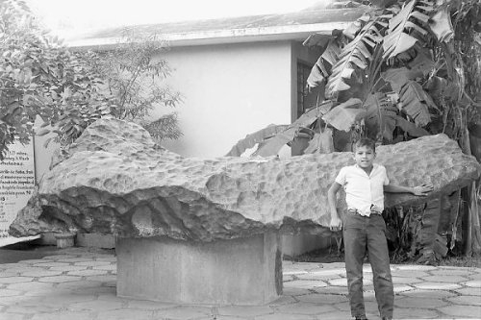

foto 2

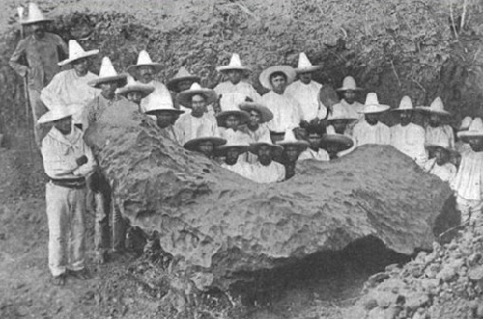

Foto 3

Tipo: Bacubirito pesa 24 tonnellate - molto meno di Anhinghito - ma con i suoi 4.2 metri di lunghezza è tra i più grandi mai scoperti.
Origine: il meteorite fu scoperto nel 1863 dal geologo Gilbert Ellis Bailey ed è una delle attrazioni
turistiche più amate del Messico.

Foto 3

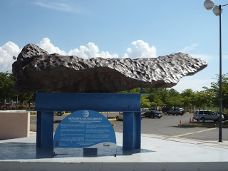

6. MBOZI
Ritrovata in Tanzania
Un meteorite più di 12 tonnellate è caduto a Marengi Ndolezi villaggio nel distretto di Mbozi, Mbeya regione , Tanzania. . è diversa per caratteristiche dalle altre meteorite ritrovate nel mondo per la sua composizione.. il meteorite si trova a circa 70 km da Mbeya città, al bivio della Great North Road . classificazione aeroliti Siderolites (Stony-ferri da stiro)
II localidi etnia Nyiha consideravano il meteorite come dono di Dio.

Foto 1

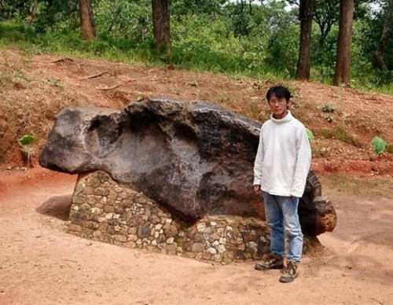

foto 2

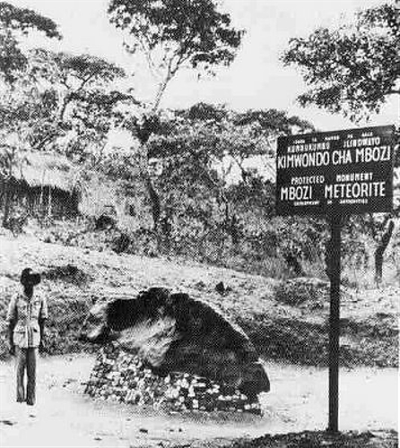

7. Agpalilik Groelandia 20 tonnellate

Foto 1
Ritrovata 1963 dove si trova Cape york

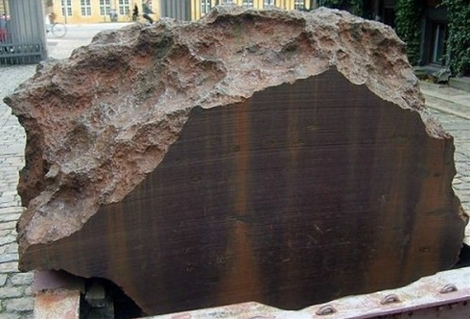

Foto 2

il trasporto dopo la scoperta

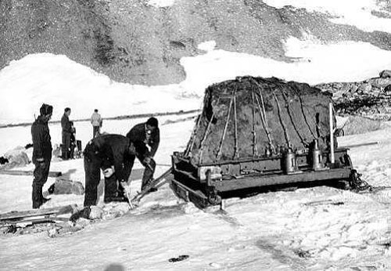

Foto 3

8 .Mundramilla
Australia west

Foto 1
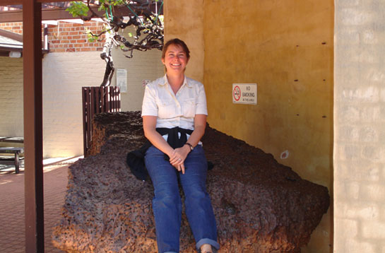

Foto 2 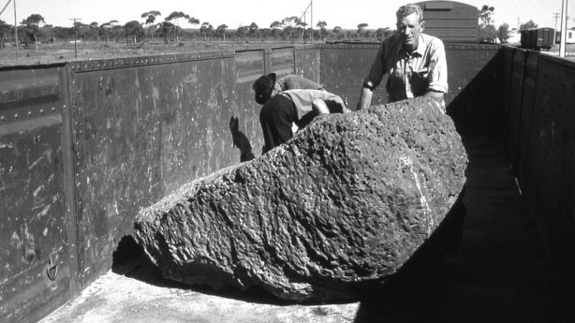

Foto 3

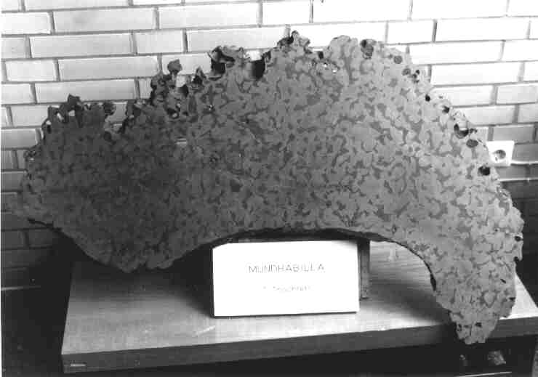

Foto 4

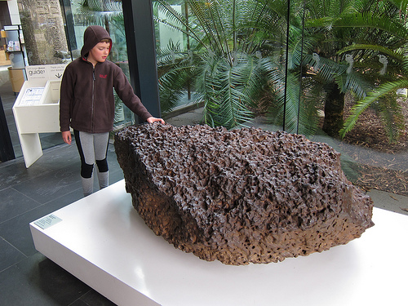

Foto 5

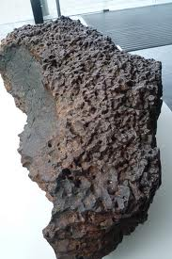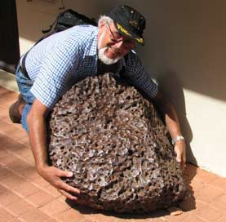
Foto 6 Foto7

Foto 8

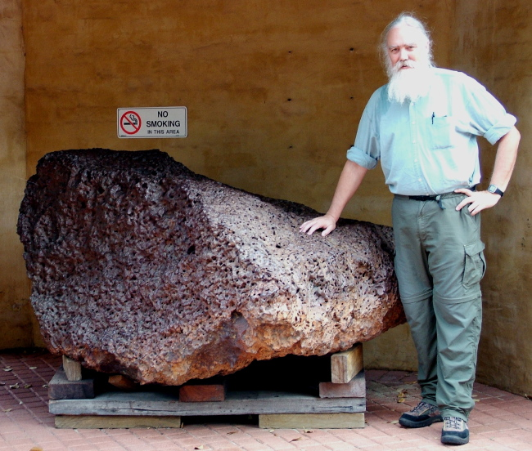

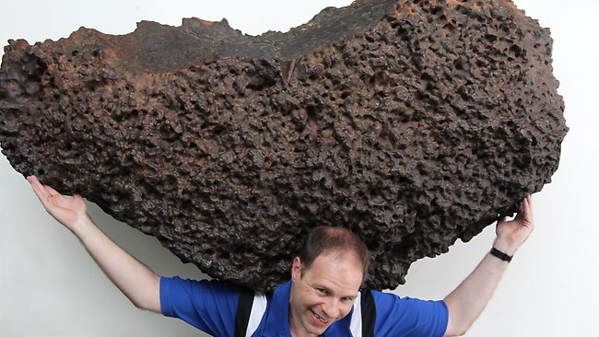

Foto 9

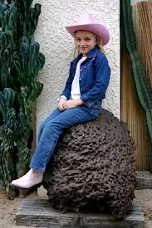

Foto 10

9 .Poznan

meteorite Polonia

Dei geologi polacchi hanno scoperto la più grande meteorite mai vista nell'Europa dell'Est. "Sappiamo che la crosta terrestre è composta da ferro, ma non possiamo studiarla. Qui abbiamo un 'ospite' spaziale, che è simile nella sua struttura, e che possiamo facilmente prendere in considerazione", ha spiegato ai giornalisti il professor Andrzej Miszynski a Poznan, città nella parte occidentale della Polonia, dove è stata annunciata la scoperta.

L'esame del meteorite "può ampliare la nostra conoscenza dell'origine dell'universo", ha detto il professor Miszynski. Due cacciatori di meteoriti avevano trovato l'oggetto raro di 300 chilogrammi, la cui forma ricorda quella di un cono, a fine settembre sotto due metri di terra nella Morasko Reserve, a nord della città di Poznan. Si sono serviti di un sensore che registra anomalie elettromagnetiche sotto la superficie della Terra. "Finora, è la scoperta più importante del suo genere in questa parte d'Europa", ha ha spiegato.
Esaminando il meteorite, i ricercatori hanno concluso che cadde sulla Terra circa 5.000 anni fa ed è composto principalmente di ferro con tracce di nichel. Fino ad oggi, quasi 1.500 chilogrammi di piccoli meteoriti sono stati scoperti nel Morasko riserva segnato da un cratere poco profondo. Gli scienziati hanno ampliato le loro ricerche nella zona.

Foto 1

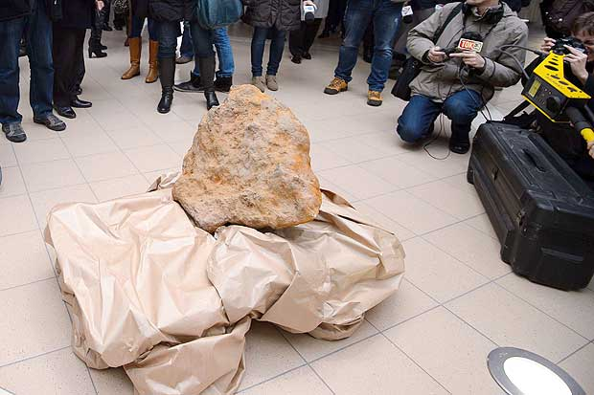

10.Armantj cina
ritrovata 1898
xinyanang 28 tonnelate

Foto 1
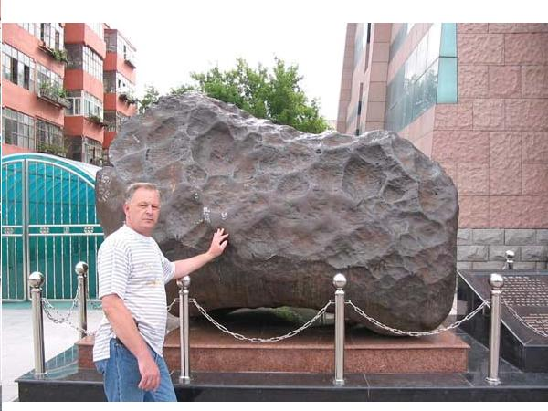

Foto 2

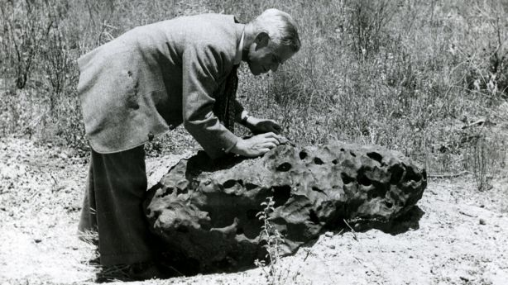

11.Cupederos

Messico Chiuhaua
1852
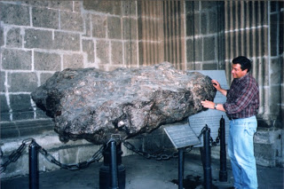

Foto 1
14,114. Tonnellate
sono stati ritrovati 2 pezzi

12.Agpalilik

Cape jork Groelandia

ritrovata1963 20,1 tonnellate

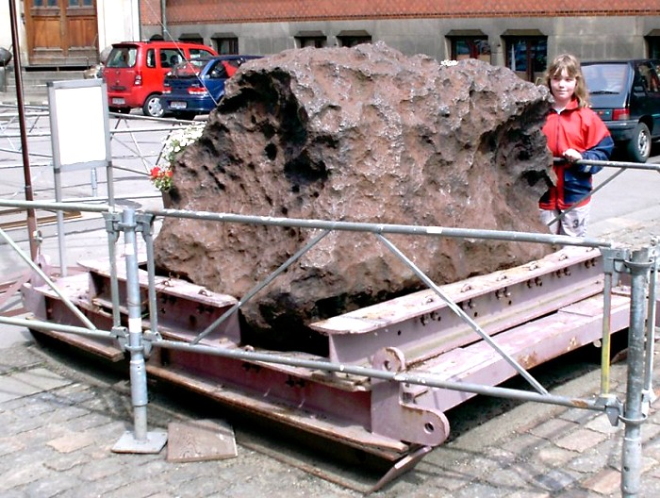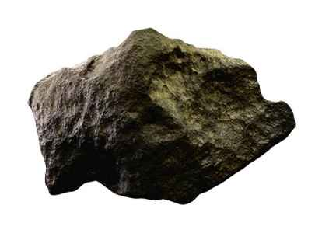

Foto 1 Foto 2

13.Kapper 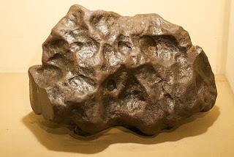

chubut museo la plata Argentina metallica 1896 Foto 1

14.Murnpeowie Australia west

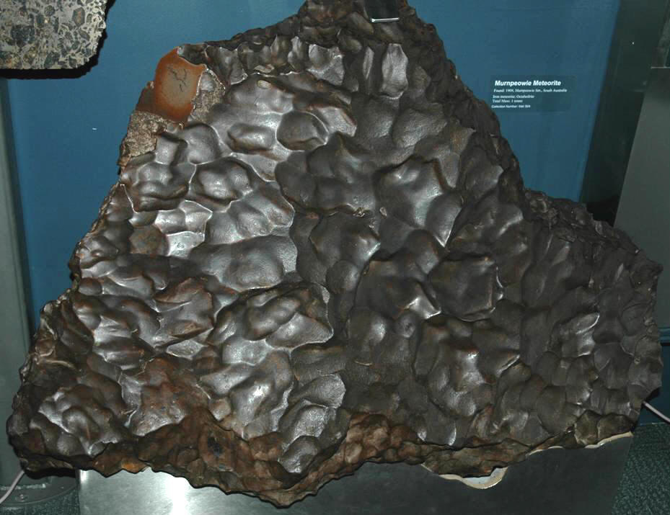

Foto 1

